Mylan George S1-B
Enzo Pougheon Présentation Rapport SAE BDD

BDD d’une épicerie

Schema du MCD et MLD
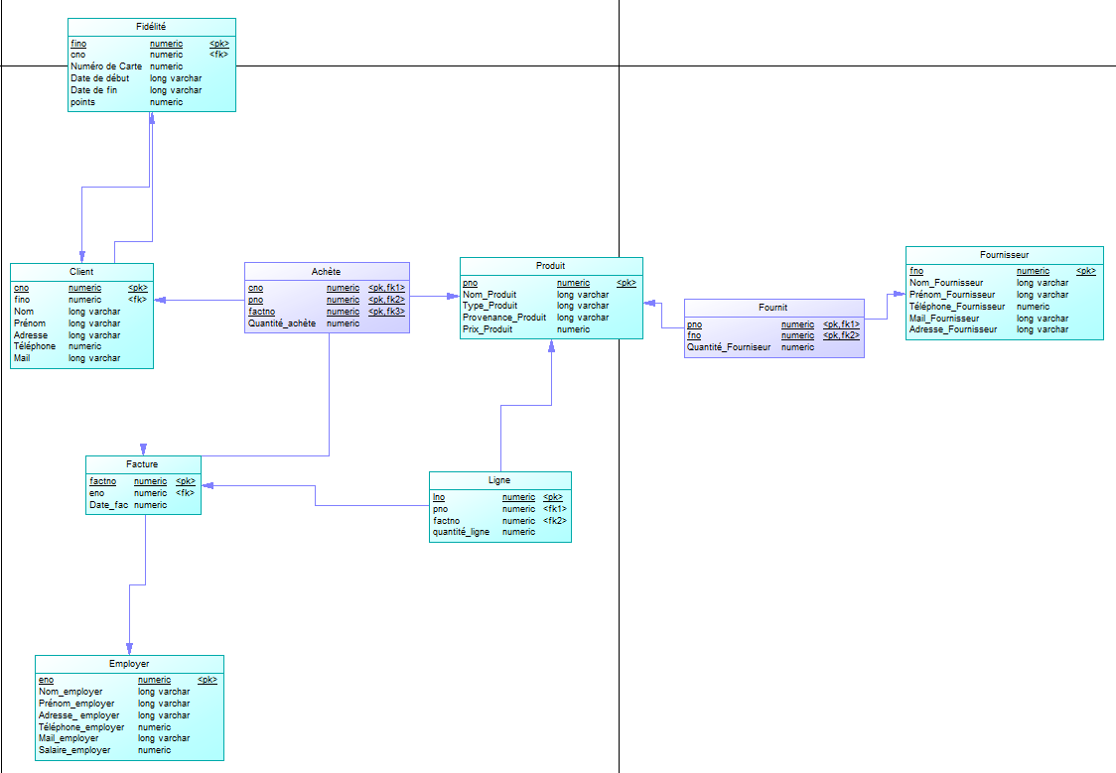

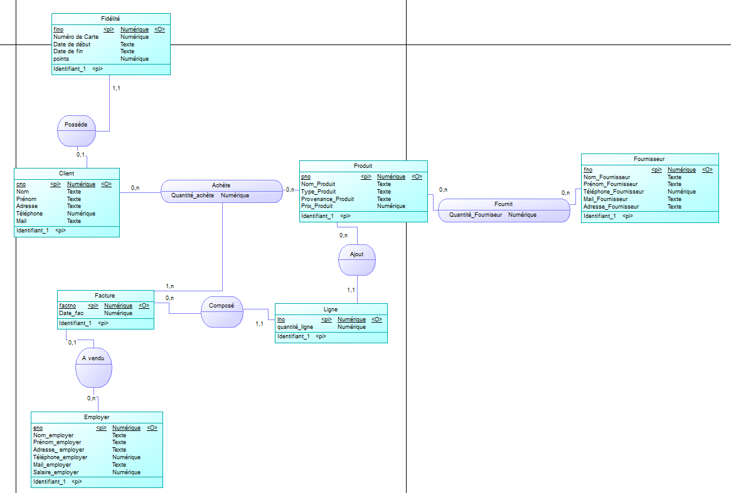
Le projet consiste à modéliser le fonctionnement d’un système de gestion commerciale, permettant de gérer les clients, les produits, les fournisseurs, les factures, les employés ainsi qu’un système de fidélité.
La base de données a été conçue afin d’assurer la cohérence des informations, la traçabilité des achats et la gestion des stocks et des relations commerciales.
Client
Représente les clients de l’entreprise.
Attributs : identifiant client, nom, prénom, adresse, téléphone, mail.
Un client peut effectuer plusieurs achats et peut posséder une carte de fidélité.
Fidélité
Gère les cartes de fidélité associées aux clients.
Attributs : numéro de carte, date de début, date de fin, nombre de points.
La relation Possède indique qu’un client peut avoir 0 ou 1 carte de fidélité, et qu’une carte est associée à un seul client.
Produit
Représente les produits vendus par l’entreprise.
Attributs : nom du produit, type, provenance, prix.
Un produit peut être acheté par plusieurs clients et fourni par plusieurs fournisseurs.
Fournisseur
Représente les fournisseurs des produits.
Attributs : nom, prénom, téléphone, mail, adresse.
La relation Fournit permet de gérer les quantités fournies pour chaque produit.
Facture
Représente une transaction commerciale.
Attributs : numéro de facture, date.
Une facture est associée à un client et est établie par un employé.
Employé
Représente les employés de l’entreprise.
Attributs : nom, prénom, adresse, téléphone, mail, salaire.
Un employé peut établir plusieurs factures.
Ligne
Représente les lignes de détail d’une facture.
Attribut : quantité de produit par ligne.
Chaque ligne correspond à un produit dans une facture donnée.

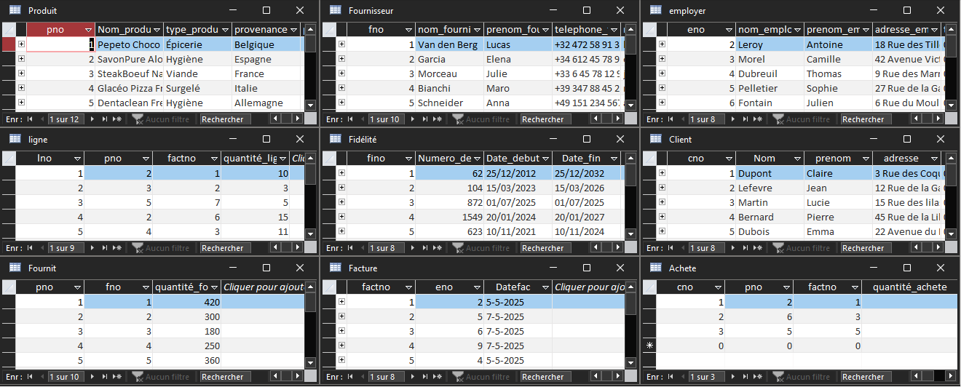

SELECT Produit.Nom_produit, SUM(Ligne.quantité_ligne) AS QuantiteVendue
FROM Produit INNER JOIN Ligne ON Produit.pno = Ligne.pno
GROUP BY Produit.Nom_produit;

Cette requête permet de calculer la quantité totale vendue pour chaque produit, toutes factures confondues. Elle sert à analyser les ventes et à identifier les produits les plus vendus.

SELECT Ligne.factno, SUM(Ligne.quantité_ligne * Produit.prix_produit) AS TotalFacture
FROM Ligne INNER JOIN Produit ON Ligne.pno = Produit.pno
GROUP BY Ligne.factno;
Cette requête permet de calculer le montant total de chaque facture en fonction des produits achetés et de leur quantité. Elle est utilisée pour connaître le chiffre total associé à chaque facture.
La requête retourne :
- le numéro de facture,
- le montant total de la facture.

SELECT Fournisseur.fno, Fournisseur.nom_fournisseur, Fournisseur.prenom_fournisseur, Produit.Nom_produit, Fournit.quantité_fournit
FROM (Fournisseur INNER JOIN Fournit ON Fournisseur.fno = Fournit.fno) INNER JOIN Produit ON Fournit.pno = Produit.pno
ORDER BY Fournisseur.nom_fournisseur, Produit.Nom_produit;
Cette requête permet d’identifier quels produits sont fournis par chaque fournisseur, ainsi que la quantité fournie pour chaque produit. Elle est utilisée pour analyser les relations entre fournisseurs et produits.
La requête affiche :
l’identifiant du fournisseur,
le nom et le prénom du fournisseur,
le nom du produit fourni,
la quantité fournie pour ce produit.

SELECT Client.Nom, Client.prenom, Fidélité.points
FROM Client INNER JOIN Fidélité ON Client.cno = Fidélité.fino
WHERE Fidélité.Date_fin >= Date();
Cette requête permet d’identifier les clients dont la carte de fidélité est encore valide, ainsi que le nombre de points associés. Elle est utilisée pour le suivi du programme de fidélité et pour des actions commerciales ciblées.
La requête affiche :
- le nom du client,
- le prénom du client,
- le nombre de points de fidélité dont il dispose.

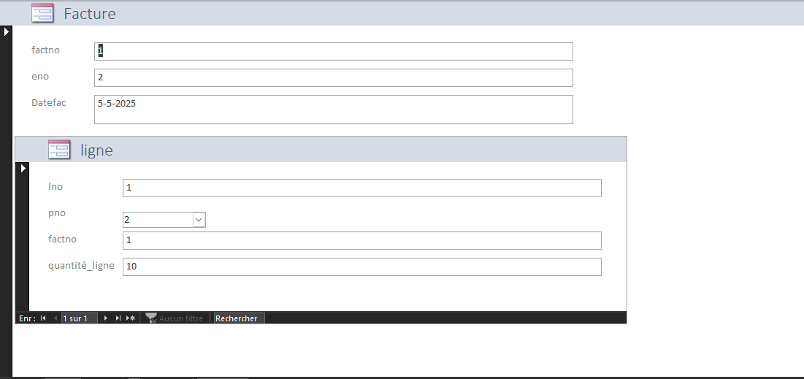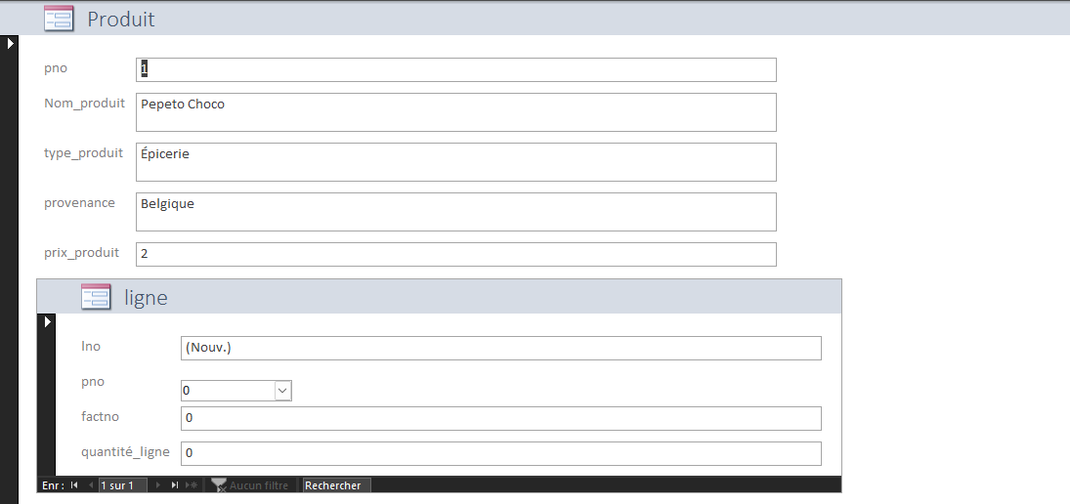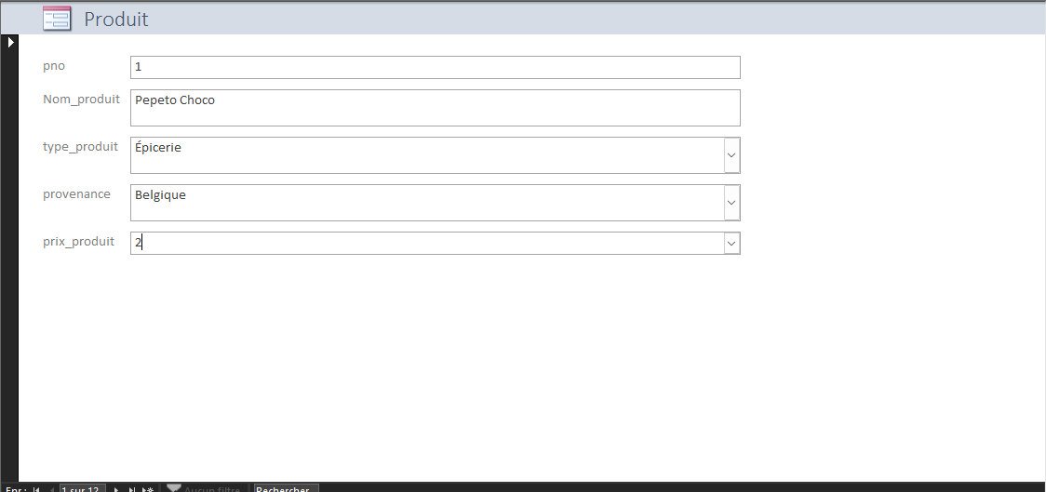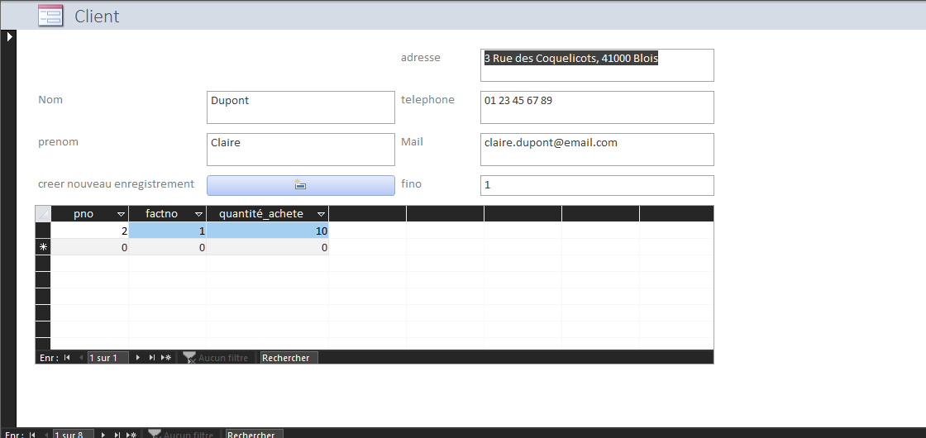

F1 :
Ce formulaire est l'interface principale pour l'administration du catalogue. Il permet de définir l'identité de chaque article à travers son numéro de référence (pno) et son libellé. L'utilisateur peut catégoriser le produit par type et préciser son origine géographique grâce à des menus déroulants pré-remplis. Ce module est essentiel pour maintenir à jour les tarifs unitaires utilisés lors de la facturation.
F2 :
Cette interface combine les détails d'un article avec son historique de mouvement. En partie basse, le sous-formulaire 'Ligne' affiche en temps réel toutes les occurrences du produit dans les différentes factures de l'entreprise. C'est un outil d'analyse rapide qui permet de savoir si un produit est fréquemment commandé et de vérifier les quantités liées à chaque numéro de transaction.
F3 :
"Le formulaire Facture permet d'enregistrer les ventes quotidiennes. L'en-tête identifie le client (eno) et la date de l'opération. Le sous-formulaire intégré permet une saisie multi-lignes : pour une seule facture, l'utilisateur peut ajouter plusieurs produits différents, définir leurs quantités respectives et assurer ainsi le lien direct entre le stock et la vente finale."
F4 :
Ce formulaire centralise toutes les informations de contact d'un client (adresse, téléphone, email). Il inclut un bouton de commande pour la création rapide de nouveaux profils. L'élément clé est le tableau récapitulatif en bas de page, qui offre une vue panoramique sur le comportement d'achat du client, listant précisément chaque produit acquis et la quantité totale commandée

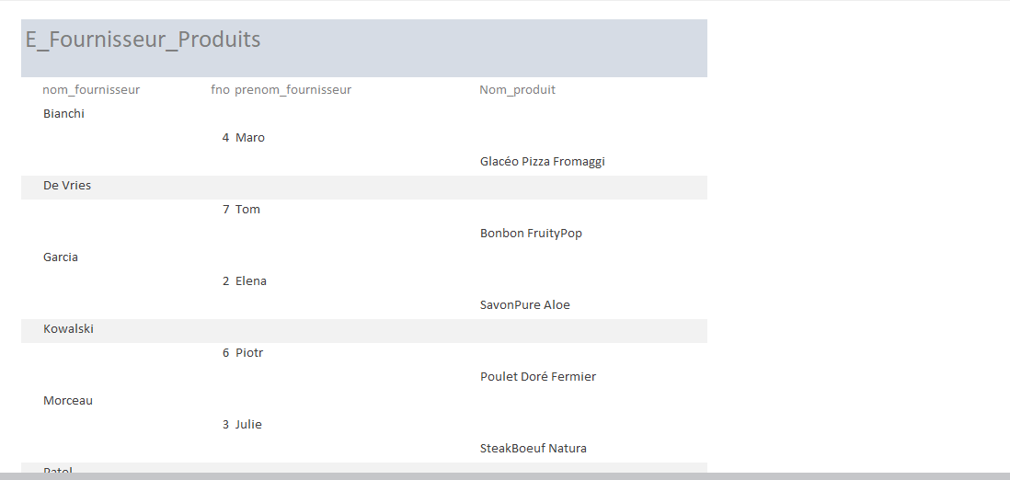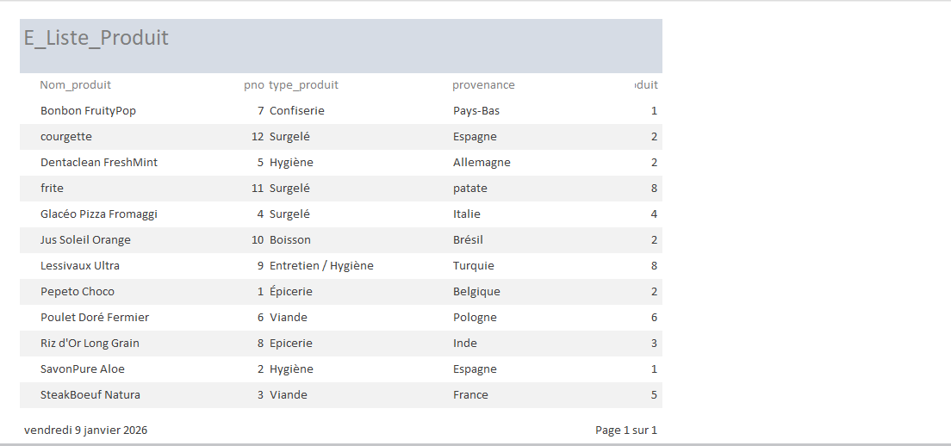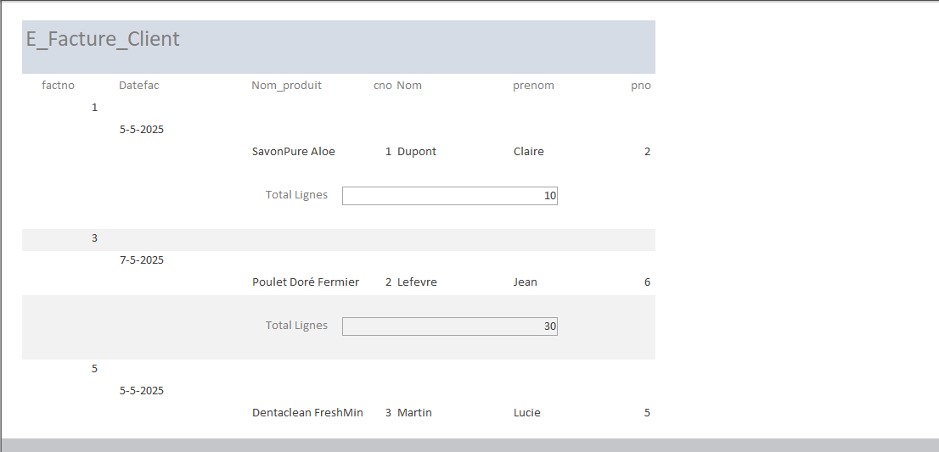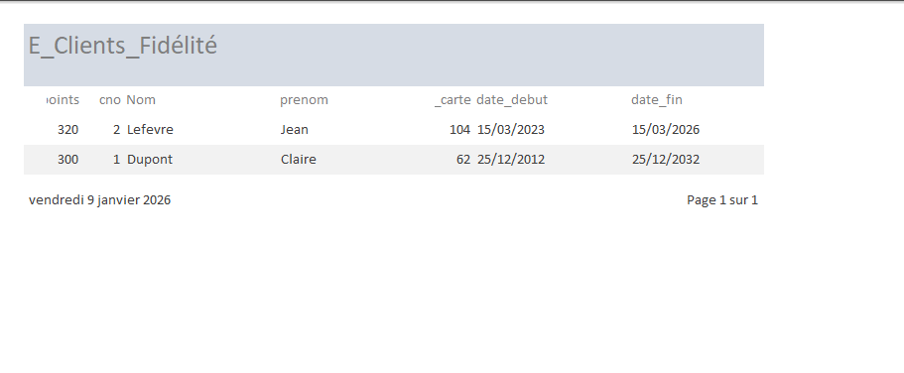

État : Liste des Produits (E_Liste_Produit)
Cette états constitue le catalogue officiel de référence pour l'inventaire. L’état liste chaque article avec son libellé (ex: Bonbon FruityPop, Courgette), son numéro d'identification (pno), sa catégorie (Confiserie, Surgelé, Hygiène) ainsi que sa provenance géographique. Cet état permet de visualiser rapidement la diversité du stock et les tarifs unitaires associés à chaque produit.
État : Facture Client (E_Facture_Client)
Cet état sert de document de synthèse pour le suivi des transactions commerciales. Il regroupe les informations par numéro de facture (factno) et par date, tout en identifiant clairement le client (Nom et Prénom) et le produit acheté. Le rapport inclut un champ "Total Lignes" qui calcule automatiquement le volume total d'articles commandés pour chaque vente (ex: 10 unités pour la facture n°1).
État : Fournisseur et Produits (E_Fournisseur_Produits)
Ce rapport est un outil logistique permettant de gérer les relations avec les partenaires extérieurs. Il organise les données par nom de fournisseur (ex: Bianchi, De Vries, Garcia) et liste les produits spécifiques que chacun d'eux fournit à l'entreprise. Cela permet d'identifier immédiatement le responsable de l'approvisionnement pour chaque article du catalogue.
État : Fidélité Clients (E_Clients_Fidélité)
Dédié au suivi marketing, cet état récapitule l'engagement des clients dans le programme de fidélité. Pour chaque client identifié par son nom et son numéro de carte, le rapport affiche son solde de points actuel (ex: 320 points pour Jean Lefevre) ainsi que les dates de validité (début et fin) de son adhésion.

